

LES – Laboratório de engenharia de software

Prof. Cristiane Palomar Mercado

ESCOPO DO PROJETO

**Rota cervejeira de Sorocaba**

Ana Carolina Costa Marcondes

Cintia Felix Mendonça

Douglas da Silva Andrade

Matheus Henrique Franchin

Vitor Magarotti de Oliveira

Sorocaba – SP

2023

# PROPOSTA DO SOFTWARE

O projeto de software Rota Cervejeira de Sorocaba, trata-se do desenvolvimento de um aplicativo mobile para o roteiro cervejeiro de Sorocaba. A Rota foi fundada pela associação Cerveja Livre, em parceria com a Prefeitura de Sorocaba, no ano de 2022 e conta com a participação de diversas cervejarias artesanais locais.

Com a recente fundação do roteiro, o objetivo do aplicativo é oferecer informações atualizadas sobre o atrativo turístico, bem como permitir que os visitantes possam criar e gerir roteiros personalizados, pois a rota dispõe de muitas cervejarias. O aplicativo oferecerá informações dos estabelecimentos, como horários de funcionamento, localização, além de agenda de eventos.

Para o desenvolvimento desse projeto serão utilizadas as tecnologias Node.js, Electron, ReactNative, JavaScript, HTML e CSS, além do banco de dados MongoDB.

## PRINCIPAIS REQUISITOS FUNCIONAIS

Nossa aplicação mobile oferecerá:

Caso de uso - Fazer Login

|  |  |  |
| --- | --- | --- |
| **Caso de uso** | Fazer Login | |
| **Ator Principal** | Usuário convidado | |
| **Pré-condições** | Usuário existente no banco de dados do sistema. | |
| **Pós-condições** | Usuário logado, com permissões de acesso a um conjunto maior de funcionalidades | |
| **Fluxo Principal** | | |
| **Ações do Ator** | | **Ações do Sistema** |
| 1. Escolher opção de realizar login. | |  |
|  | | 1. Exibir formulário. |
| 1. Preencher os dados: usuário e senha | |  |
|  | | 1. Validar dados.   Primeiro login: chamar a função “Autorizar uso de dados” – Quadro 12.  Login já realizado: exibir tela inicial do aplicativo. |

Fonte: Autoria Própria

Caso de uso - Gerenciar usuário

|  |  |  |
| --- | --- | --- |
| **Caso de uso** | Gerenciar usuário | |
| **Ator Principal** | Usuário convidado, autenticado ou administrador | |
| **Pós-condições** | Usuário cadastrado, alterado ou excluído e dados salvos no banco de dados do sistema. | |
| **Fluxo Principal** | | |
| **Ações do Ator** | | **Ações do Sistema** |
| **CADASTRAR** | | |
| 1. Escolher opção para cadastro de usuário. | |  |
|  | | 1. Exibir formulário. |
| 1. Preencher os dados: nome, sexo, idade, usuário e senha. | |  |
|  | | 1. Validar dados |
|  | | 1. Salvar cadastro |
|  | | 1. Retornar mensagem ‘Cadastro realizado com sucesso” |
| **ALTERAR** | | |
| 1. Escolher opção de configurações do usuário. | |  |
|  | | 1. Verificar se o usuário está logado e exibir formulário já preenchido. Se usuário é administrador, exibir lista de todos os usuários. |
| 1. Escolher a opção de informação que deseja alterar. | |  |
|  | | 1. Validar dados, retornar mensagem “Alteração de cadastro realizado com sucesso”. |
| **EXCLUIR** | | |
| 1. Escolher opção de configurações do usuário. | |  |
| 1. Escolher opção “Excluir conta” | |  |
|  | | 1. Verificar se o usuário está logado e exibir mensagem de confirmação. Se usuário for administrador, exibir lista de todos os usuários. |
| 1. Inserir senha para confirmar exclusão | |  |
| 1. Escolher opção “Excluir minha conta” | |  |
|  | | 1. Retornar mensagem “Conta excluída com sucesso!” |

Fonte: Autoria Própria

Caso de uso - Pesquisar cervejaria

|  |  |  |
| --- | --- | --- |
| **Caso de uso** | Pesquisar cervejaria | |
| **Ator Principal** | Usuário convidado, autenticado ou administrador | |
| **Pós-condições** | Informações da cervejaria demonstradas e chamada da função “Visualizar cervejaria” | |
| **Fluxo Principal** | | |
| **Ações do Ator** | | **Ações do Sistema** |
| 1. Escolher opção de pesquisa | |  |
|  | | 1. Listar cervejarias e caixa de pesquisa. |
| 1. Escolher a cervejaria desejada na lista ou digitar nome da cervejaria desejada na caixa de pesquisa. | |  |
|  | | 1. Exibir informações da cervejaria com a chamada da função “Detalhar informações da cervejaria” – Quadro 5 |

Fonte: Autoria Própria

Caso de uso - Fazer Logout

|  |  |  |
| --- | --- | --- |
| **Caso de uso** | Fazer Logout | |
| **Ator Principal** | Usuário autenticado ou administrador | |
| **Pré-condições** | Usuário autenticado ou administrador logado no sistema. | |
| **Pós-condições** | Usuário deslogado, com permissões para acesso restrito à diversas funcionalidades | |
| **Fluxo Principal** | | |
| **Ações do Ator** | | **Ações do Sistema** |
| 1. Escolher opção de realizar logout. | |  |
|  | | 1. Verificar se usuário está logado. |
|  | | 1. Retornar mensagem “Logout realizado com sucesso” |

Fonte: Autoria Própria

Caso de uso - Detalhar informações da cervejaria

|  |  |  |
| --- | --- | --- |
| **Caso de uso** | Detalhar informações da cervejaria | |
| **Ator Principal** | Usuário convidado, autenticado ou administrador | |
| **Pré-condições** | Função “Visualizar cervejaria” chamada anteriormente | |
| **Pós-condições** | Informações adicionais demonstradas | |
| **Fluxo Principal** | | |
| **Ações do Ator** | | **Ações do Sistema** |
| 1. Escolher uma cervejaria na lista exibida pela funcionalidade “Pesquisar cervejaria” – Quadro 3. | |  |
|  | | 1. Exibir informações adicionais da cervejaria, como horário de funcionamento e eventos em forma de pop-up. |

Fonte: Autoria Própria

Caso de uso - Gerenciar roteiro

|  |  |  |
| --- | --- | --- |
| **Caso de uso** | Gerenciar roteiro | |
| **Ator Principal** | Usuário autenticado ou administrador | |
| **Fluxo Principal** | | |
| **Ações do Ator** | | **Ações do Sistema** |
| **CRIAR ROTEIRO** | | |
| 1. Escolher opção “Novo roteiro” | |  |
|  | | 1. Exibir lista de cervejarias disponíveis para escolha |
| 1. Escolher cervejarias desejadas | |  |
| 1. Escolher opção iniciar roteiro | |  |
|  | | 1. Exibir trajeto do roteiro destacado no mapa |
| **ALTERAR ROTEIRO** | | |
| 1. Escolher opção “Editar roteiro” | |  |
|  | | 1. Exibir lista de cervejarias disponíveis para escolha |
| 1. Alterar cervejarias escolhidas | |  |
| 1. Escolher opção iniciar roteiro | |  |
|  | | 1. Exibir trajeto do roteiro destacado no mapa |
| **EXCLUIR ROTEIRO** | | |
| 1. Escolher opção “Editar roteiro” | |  |
|  | | 1. Exibir lista de cervejaria disponíveis para escolha |
| 1. Escolher opção “Excluir roteiro” | |  |
|  | | 1. Exibir pergunta de confirmação da exclusão do roteiro |
| 1. Escolher opções “Sim” ou “Não” para confirmar exclusão de roteiro | |  |
|  | | 1. Opção “Sim”: exibir mensagem “Roteiro excluído com sucesso”   Opção “Não”: exibir lista de cervejarias selecionadas do roteiro |

Fonte: Autoria Própria

Caso de uso - Mostrar roteiro pronto

|  |  |  |
| --- | --- | --- |
| **Caso de uso** | Mostrar roteiro pronto | |
| **Ator Principal** | Usuário convidado, autenticado ou administrador | |
| **Pré-condições** | Usuário logado, opções de roteiro registrados por padrão na aplicação | |
| **Fluxo Principal** | | |
| **Ações do Ator** | | **Ações do Sistema** |
| 1. Escolher opção “Roteiros prontos” | |  |
|  | | 1. Disponibilizar pré-visualização do roteiro pronto, e disponibilizar opções de escolha ou edição do roteiro conforme opção “Gerenciar roteiro” – Quadro 6 |
| 1. Selecionar opção desejada. | |  |

Fonte: Autoria Própria

Caso de uso - Gerar roteiro gourmetizado

|  |  |  |
| --- | --- | --- |
| **Caso de uso** | Gerar roteiro gourmetizado | |
| **Ator Principal** | Usuário autenticado ou administrador | |
| **Pré-condições** | Usuário logado. | |
| **Fluxo Principal** | | |
| **Ações do Ator** | | **Ações do Sistema** |
| 1. Na opção de roteiros escolher “Criar roteiro gourmetizado” | |  |
|  | | 1. Exibir formulário de perguntas para gerar roteiro personalizado |
| 1. Responder as perguntas. | |  |
|  | | 1. Validar respostas e exibir modelo do roteiro personalizado a ser gerado. Exibir mensagem de confirmação: “Deseja gerar este roteiro?” |
| 1. Confirmar na opção “Gerar” | |  |
|  | | 6. Exibir trajeto do roteiro gerado, destacado no mapa |

Fonte: Autoria Própria

Caso de uso - Recuperar Senha

|  |  |  |
| --- | --- | --- |
| **Caso de uso** | Recuperar senha | |
| **Ator Principal** | Usuário autenticado e administrador | |
| **Pré-condições** | Usuário já cadastrado no banco de dados do sistema. | |
| **Pós-condições** | Envio de link ao e-mail ou código ao telefone inseridos no cadastro | |
| **Fluxo Principal** | | |
| **Ações do Ator** | | **Ações do Sistema** |
| **TELA INICIAL** | | |
| 1. Escolher opção “Esqueci minha senha” | |  |
|  | | 1. Exibir formulário. |
| 1. Preencher o e-mail ou celular do cadastro, e escolher opção “Ok” | |  |
|  | | 1. Ao dado fornecido, validar previamente com o banco e retornar mensagem “Um link/código foi enviado para recuperação de sua senha” |
| **RECUPERAÇÃO** | | |
| * + - 1. Informar código ou escolher link recebido. | |  |
|  | | 1. Exibir formulário para atualização de senha. |
| 1. Fornecer nova senha e escolher opção de finalizar. | |  |
|  | | 1. Exibir mensagem “Senha alterada com sucesso” e solicitar função “Fazer Login” – Quadro 1 |
| 1. Efetuar login. | |  |

Fonte: Autoria Própria

# TELAS DO PROTÓTIPO

*Tela splash e tela inicial do aplicativo*

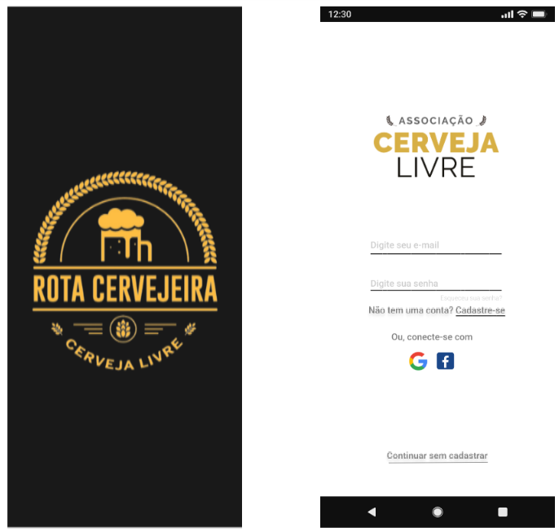

Figura 01 – Tela splash e inicial do aplicativo

*Tela inicial e tela com lista das cervejarias*

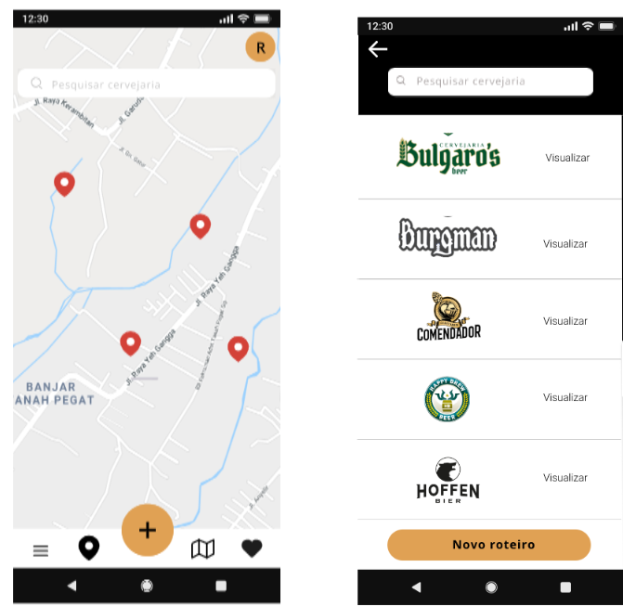

Figura 02 – Tela inicial e lista das cervejarias

*Tela de detalhamento das cervejarias*

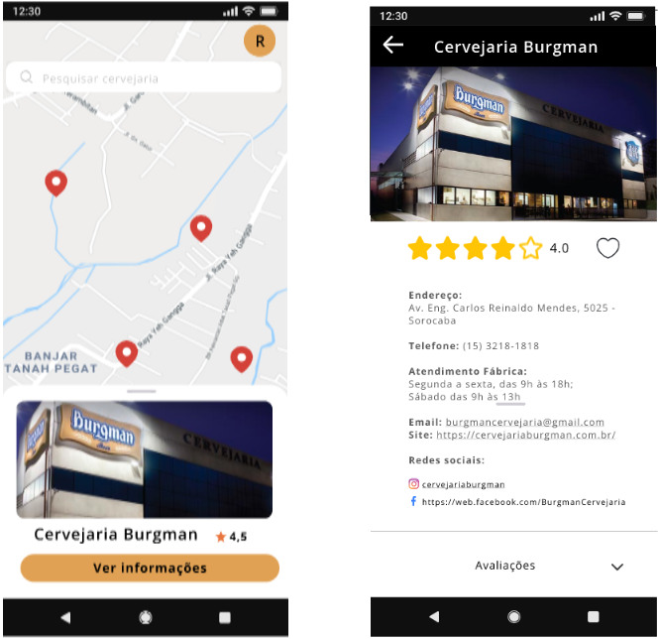

Figura 03 – Tela de detalhamento das cervejarias

*Tela de criação e visualização de roteiros*

Figura 04 – Tela de criação e visualização de roteiros